Klubmesterskab 2022

Kløvermarken Tennis Klub indbyder hermed til de årlige klubmesterskaber. Du kan tilmelde dig i følgende rækker:

Herresingle | Damesingle | Herredouble | Damedouble | Mixdouble
Herresingle A | Damesingle A | Herredouble A | Damedouble A | Mixdouble A
Herresingle B | Damesingle B | Herredouble B | Damedouble B | Mixdouble B
Herresingle C | Damesingle C | Herredouble Veteran 50+
Herresingle Veteran 50+ | Damesingle Veteran 50+

Nyt Format
I år prøver vi som noget helt nyt at lave et klubmesterskab, der kun løber over en uges tid.
Vores håb er at gøre klubmesterskabet til en samlende og social aktivitet for alle klubbens medlemmer. Og at vi også kan mødes på anlægget for at se vores klubkammerater spille mod hinanden.
Buller tænder grillen om aftenen. Og som altid vil han også kunne byde på kolde fadøl og sodavand.
Forhåbentlig gør det nye format KTK Klubmesterskaberne 2022 til en sjovere og hyggeligere oplevelse for både deltagere - og de frivillige arrangører.

Generelt
Turneringen vil starte lørdag den 25. juni og finalerne vil blive afholdt søndag den 3. juli.
I hverdagene starter vi kl. 17.00, og i weekenden starter vi kl. 09.00. Der vil være op til syv baner i gang på anlægget på samme tid
Programmet og lodtrækningen offentliggøres senest onsdag den 22. juni. Du finder lodtrækningen i Challonge. Lodtrækningen vil også være hængt op i klubben.

Klubturneringen spilles efter DTFs regler med matchtiebreak i tredje sæt. Der spilles med egne bolde. Klubben uddeler nye bolde til finaledagen. Der er præmier til finalister i alle rækker.

Rækkerne er som altid åbne for alle medlemmer af KTK. Er du i tvivl om hvilke(n) række(r), du/I skal tilmelde dig/jer i, så hiv fat i turneringsudvalget, så vi finder den rigtige. Turneringsudvalget forbeholder sig retten til at vurdere spillerens niveau og evt. flytte en spiller til en højere eller lavere række. Bemærk, C-rækken er for begyndere og let øvede. Sammenlagte rækker kan også forekomme ved for få tilmeldinger. Der kræves mindst 4 tilmeldinger pr. række for at den bliver gennemført.

Tilmelding

- Find linkene nederst i denne invitation og tilmeld dig i Challonge i de rækker, du ønsker at spille i (du kan max. tilmelde dig i to rækker – heraf én singlerække).
- Har du ikke allerede en Challonge-profil fra sidste år, så opret én og brug dit eget navn som username (se guide nederst i invitation eller kontakt turneringsudvalget, hvis du har spørgsmål).
- Prisen for deltagelse er 50 kr. pr. singlerække og 70 kr. pr. hold i en doublerække. Tryk dig ind på fanen ”Medlemskaber og klippekort” i bookingsystemet og tryk igen på ”Køb eller forny”. Find derefter Klubmesterskab Single eller Klubmesterskab Double og betal.
- Sidste frist for tilmelding er fredag den 17. juni.

Spørgsmål ang. tilmelding i Challonge og eventuelle spørgsmål rettes til:
ktkklubmesterskaber@gmail.com
Mads Høyer / 60 80 76 71 Mads Morell / 27 28 78 50 Trine Skjaerbaek Christensen / 31 32 83 42 Anders Brundt Thomsen/ 22 84 13 68

Tilmeldingsvejledning
1: Klik på linket for at tilmelde dig i en række i Challonge:

A-mesterskaber
Herresingle 2022 - Herresingle A

Damesingle 2022 - Damesingle A

Herredouble 2022 - Herredouble A

Damedouble 2022 - Damedouble A

Mixdouble 2022 - Mixdouble A

B-mesterskaber
Herresingle 2022 - Herresingle B

Damesingle 2022 - Damesingle B

Herredouble 2022 - Herredouble B
Damedouble 2022 - Damedouble B
Mixdouble 2022 - Mixdouble B

C-mesterskaber
Herresingle 2022 - Herresingle C

Damesingle 2022 - Damesingle C

Veteran 50+ mesterskaber
Herresingle 2022 - Veteran Herresingle +50

Damesingle 2022 - Dame veteran +50

Herredouble 2022 - Herredouble veteran +50

2: Klik på ”Create an account” (hvis du endnu ikke har lavet én, ellers så log ind med din konto).
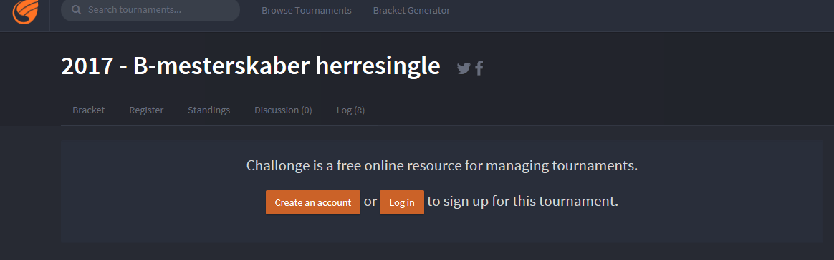

3: Udfyld formularen. NB: Brug dit rigtige navn som username (da det er det, der bliver vist i turneringsprogrammet). Fx ”Mads Høyer”.

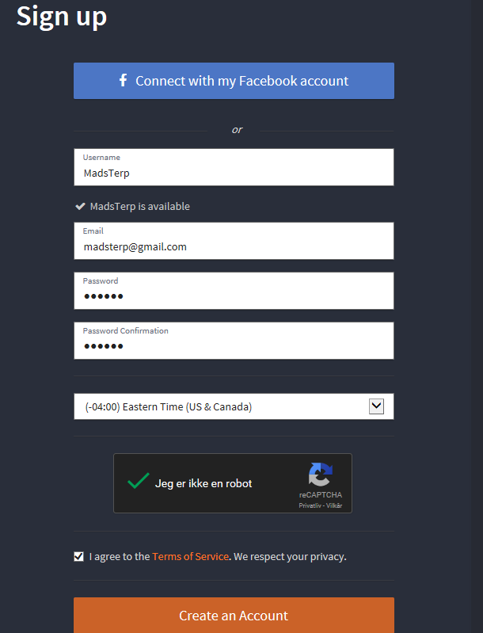

4: Hvis du er ved at tilmelde dig i double, så klik på Teams > New team i topmenuen (hvis du ikke allerede har oprettet dig med din makker). NB: Udfyld Team name med begge spilleres efternavn adskilt af et ’/’, så alle kan se, hvem der deltager. F.eks. ”Høyer / Schantz”.

NB: Bemærk desuden, at I som hold kun skal registrere tilmelding for holdet én gang.

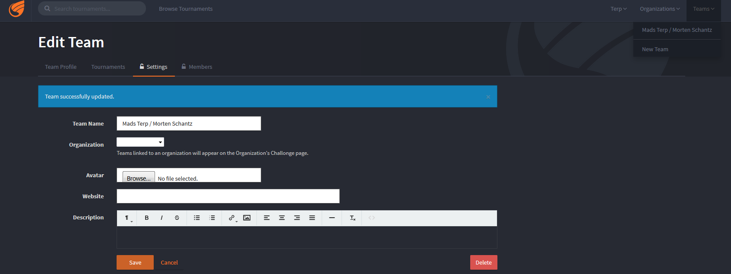

5: Klik på ’sign up’ for at melde dig til rækken.

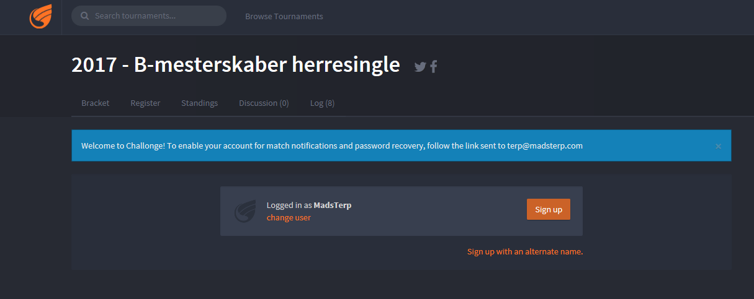

For at registrere resultater skal du gøre følgende:

Klik ind på http://ktk.challonge.com/

Vælg den turnering du vil rapportere et resultat for

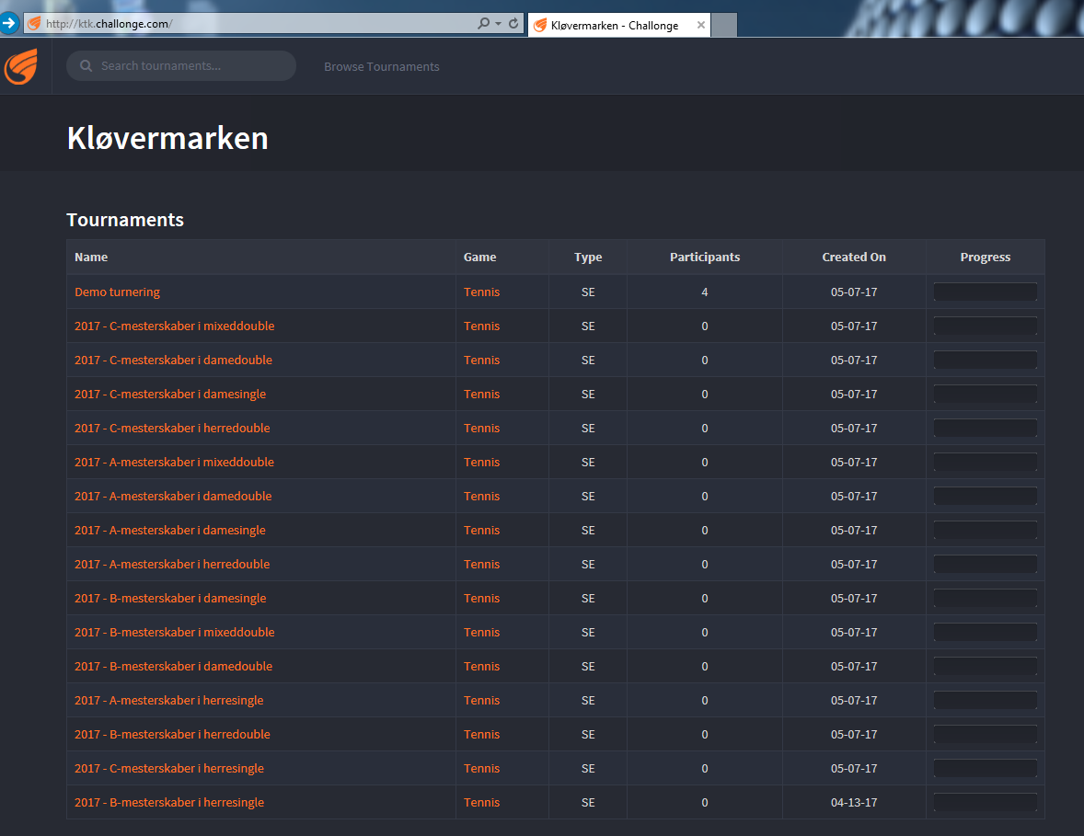

Klik på report scores udfor kampen du har spillet:

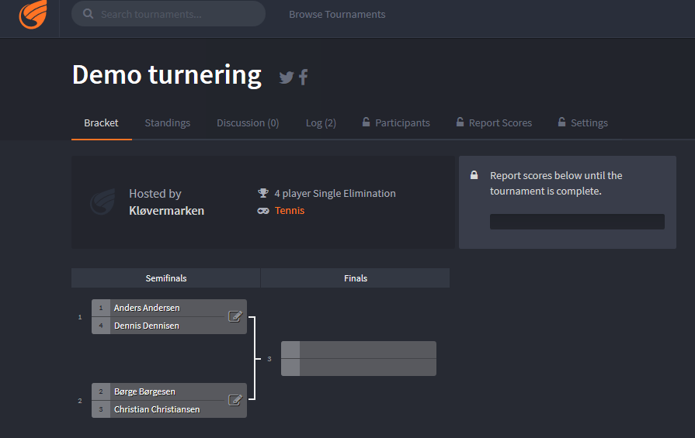

Indtast resultat og tryk på ’Submit Scores’, når du er færdig. For at tilføje et sæt mere, trykker du på ’add set’ knappen

